**UBND QUẬN HÀ ĐÔNG**

**TRƯỜNG MN KIẾN HƯNG**

**THÔNG BÁO**

ĐIỀU CHỈNH HÌNH THỨC TUYỂN SINH ĐẢM BẢO AN TOÀN

PHÒNG CHỐNG DỊCH COVID-19

* Trước diễn biến phức tạp của dịch bệnh Covid-19, để đảm bảo công tác phòng chống dịch, trường mầm non Kiến Hưng thông báo điều chỉnh hình thức “ **Tuyển sinh trực tiếp** ” lứa tuổi từ 2 -> 5 tuổi sang hình thức “ **Tuyển sinh trực tuyến”** cụ thể như nhau:
* CÁCH 1: Phụ huynh quét mã QR để vào biểu mẫu đăng kí tuyển sinh ( Hình ảnh đính kèm phía dưới ).

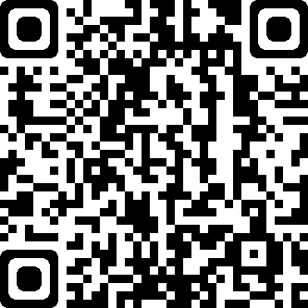

* CÁCH 2: Phụ huynh lựa chọn đăng kí tuyển sinh cho con theo lứa tuổi qua đường link sau: https://forms.gle/upNfbdbBMcTS4Bz66
* CÁCH 3: Nhà trường phân công mỗi cán bộ tuyển sinh phụ trách 1 độ tuổi, phụ huynh đăng ký bằng hình thức gọi điện, nhắn tin qua các Số ĐT sau:

- Trẻ 2019: **0389.539.091 ( Cô Thảo – P.Hiệu trưởng)**

**0976571874 ( Cô Hiên – P.Hiệu trưởng)**

- Trẻ 2017: **0978.494.036 ( Cô Dung – Văn thư )**

- Trẻ 2016 + 2018: **0865.276.433 ( Cô Hường – Kế toán)**

* Nội dung nhắn tin cần gửi qua SĐT + ZALO : Email; Họ và tên học sinh; Ngày tháng năm sinh; Giới tính; Hộ khẩu thường trú( Số nhà, tổ, phường, quận, thành phố); Địa chỉ tạm trú (Số nhà, tổ, phường, quận, thành phố); Họ tên, năm sinh của cha và mẹ; SĐT liên hệ của cha và mẹ.

★ Thời gian tuyển sinh: Từ ngày 23/07/2021 đến hết ngày 28/07/2021.

* Đối tượng tuyển sinh: Trẻ thuộc đối tượng 1,2,3 trên địa bàn tổ dân phố 1,2,3,4,6 phường Kiến Hưng.
* Lưu ý : Phụ huynh chuẩn bị sẵn hồ sơ cho trẻ, nhà trường sẽ thu và kiểm tra hồ sơ vào thời điểm khi dịch bệnh đã được kiểm soát. Mọi thông tin Tuyển sinh sẽ được thông báo qua trang web hoặc bảng tin tại nhà trường.

Kính mong các bậc phụ huynh cùng phối hợp thực hiện để công tác tuyển sinh trong tình hình dịch bệnh diễn ra được thuận lợi, an toàn và hiệu quả !

**Nhà trường xin trân trọng cám ơn !**

**Hiệu trưởng**

**Đỗ Thanh Huyền**